Fondazione Hermann Hesse
Torre Camuzzi, 6926 Montagnola
info@hessemontagnola.ch
Tel. +41 91 993 37 70
www.hessemontagnola.ch

COMUNICATO STAMPA
Museo Hermann Hesse Montagnola

Mostra temporanea dal 30 maggio 2020 al 31 gennaio 2021
Gunter Böhmer illustra L’ultima estate di Klingsor

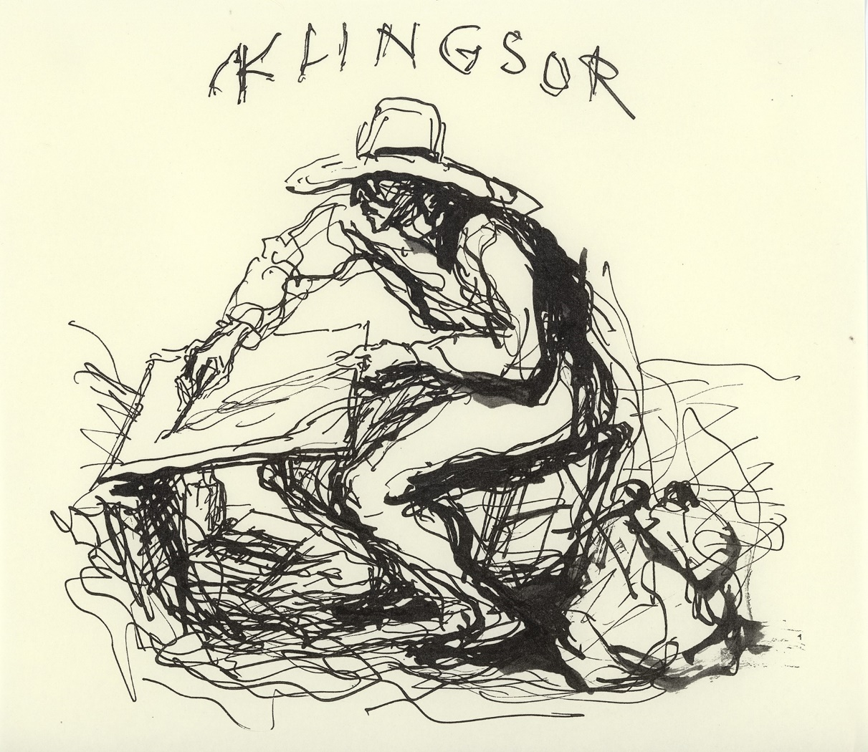

1

Il pittore, grafico e illustratore Gunter Böhmer, già da studente quindicenne a Dresda, si era sentito attratto dai racconti e dalle riflessioni di Hesse, pur non avendo mai avuto il coraggio di scrivere al celebre poeta che risiedeva nella lontana Svizzera.

Fu solo nel 1932 che si fece coraggio e prese contatto con Hesse, il quale, molto colpito dalle incisioni accluse alla lettera, invitò il giovane artista a fargli visita a Montagnola. Böhmer accettò questo invito nel 1933 e, con l'aiuto di Hesse, si trasferì in uno studio in Casa Camuzzi. Ben presto nacque tra di loro un'amicizia con reciproca ammirazione per i rispettivi talenti.

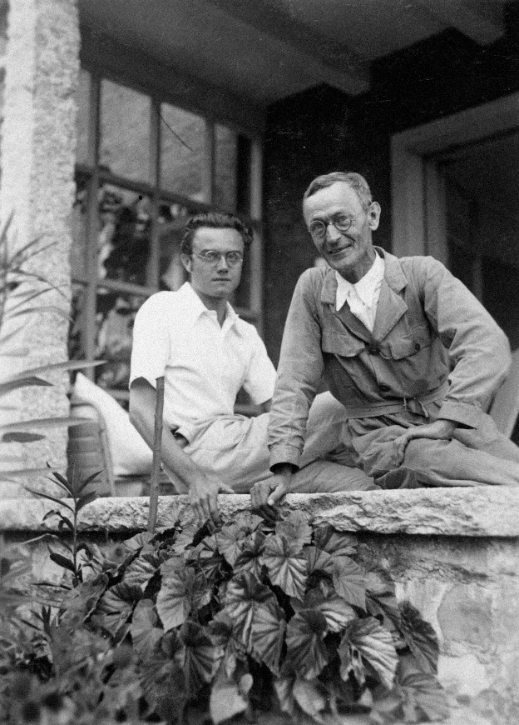
Lo scrittore diventò ben presto paterno amico del giovane artista al quale procurò il suo primo incarico: nel 1933 Böhmer illustrò la nuova edizione del romanzo giovanile Hermann Lauscher, per la casa editrice S. Fischer. Per Gunter Böhmer quest’incarico significò un grande riconoscimento e fu preludio, nei seguenti decenni, di centinaia di mandati da diverse case editrici per illustrare e organizzare la grafica di libri, tra i quali si ritrovano Il lupo della steppa e Ore nell’orto di Hermann Hesse. La stretta amicizia tra i due artisti, spesso caratterizzata dall’umorismo, ebbe diverse espressioni. Vi erano ad esempio le frequenti visite di Böhmer alla Casa Rossa o le uscite in comune per dipingere all’aperto.

Nel 1938, un imprenditore di Francoforte entusiasta dei dipinti di Böhmer gli commissionò un progetto di illustrazione più ampio, un'edizione di 400 copie per la sua cerchia di amici, basato su un libro di sua scelta. 2
Böhmer scrisse allora a Hesse che era in grado e voleva illustrare "un unico libro in tutto il mondo: il Klingsor”.

Hermann Hesse accettò e scrisse la postfazione sotto il titolo Ricordi dell’estate di Klingsor, nel quale non lasciò dubbi sulla sua fiducia totale nelle potenzialità e nel talento del giovane Böhmer: “Questo giovane […] da lontano, s’innamorò così profondamente del villaggio di Montagnola e del paesaggio di Klingsor, che alla fine non poté più resistere alla tentazione di realizzare il suo sogno e di visitare questi luoghi favolosi […]. Da allora Böhmer, anno dopo anno, solo con poche interruzioni, ha vissuto nel villaggio di Klingsor e nel suo Palazzo e, come Klingsor, ha lottato per lo spirito di questo paesaggio e per l’espressione artistica di questo paesaggio, ascetico e posseduto come il suo predecessore.” Böhmer formulò il senso del rapporto con Hesse nei suoi ultimi anni di vita così: “L’amicizia di cui mi fece dono Hermann Hesse fu senza alcun pari, quella cui devo la maggior parte degli impulsi, delle riflessioni e delle conferme, le quali mi accompagnarono in molti passi, con comprensione, stimolo e sostegno.”

Il talento e la dedizione di Böhmer, insieme alla sua ammirazione per Hermann Hesse e al suo amore per il paesaggio ticinese, portarono alla creazione di illustrazioni uniche dei luoghi de L’ultima estate di Klingsor.

Poco prima della stampa, tuttavia, tutte le lastre andarono distrutte in un bombardamento a Francoforte nel 1944. Rimasero bozzetti ad acquerello e centinaia di schizzi e progetti, che per la prima volta, 100 anni dopo la pubblicazione de L'ultima estate di Klingsor, sono stati raccolti a Montagnola dai vari archivi europei.

Schizzi e progetti originali, preziosi e mai esposti, si trovavano nella Fondazione Ursula e Gunter Böhmer in Collina d’Oro, nella Fondazione Gunter Böhmer di Calw, nell' Archivio letterario tedesco di Marbach, nella Kantonsbibliothek Vadiana di St. Gallen, nella Universitätsbibliothek Johann Christian Senckenberg Frankfurt am Main, nel Hermann Hesse Museum di Gaienhofen e presso diversi cittadini privati.

Con il sostegno del Comune di Collina d’Oro, della Repubblica e Cantone Ticino (DECS), della Hermann Hesse Stiftung Bern, della Fondazione Ing. Pasquale Lucchini e della Fondazione Boccadoro.

Curatrice: Regina Bucher
Allestimento: Ezio Walter
Grafica: Bitdesign

La mostra può essere visitata dal 30 maggio 2020 fino al 31 gennaio 2021. A causa delle condizioni attuali si rinuncia a un vernissage pubblico, che verrà organizzato appena possibile.

Vi preghiamo di prendere nota degli attuali orari d’apertura e del piano di protezione.

Immagini:

- Gunter Böhmer, Illustrazione per una lettera a Hermann Hesse, 1944.
© Proprietà privata

- Gunter Böhmer e Hermann Hesse a Montagnola, 1933.
© Hermann Hesse-Editionsarchiv, Offenbach am Main

